- Wstaw wyrazy z ramki w odpowiedniej formie.

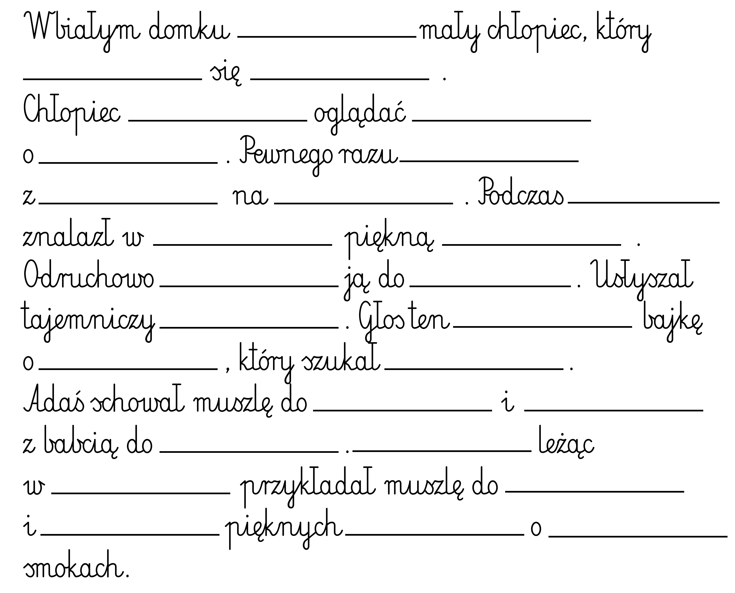
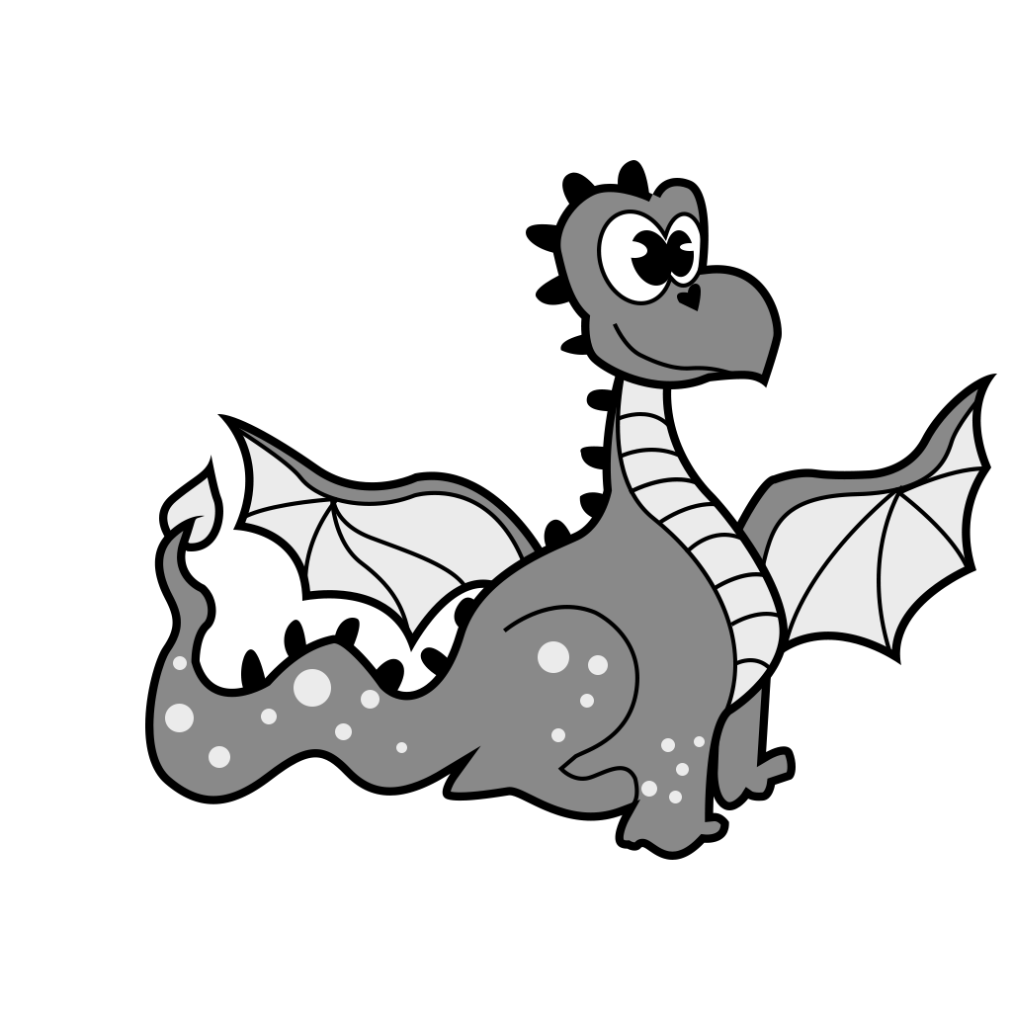
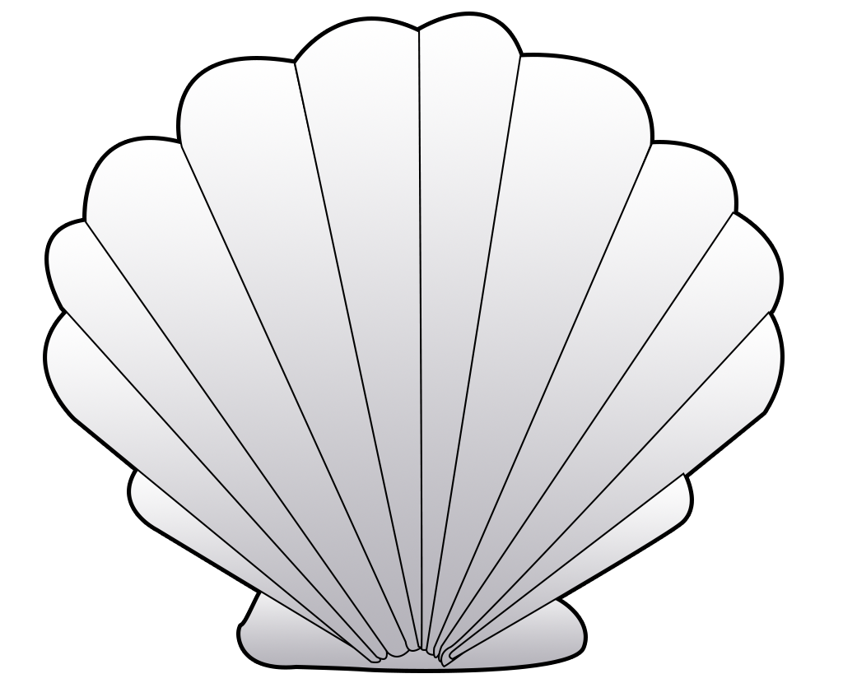
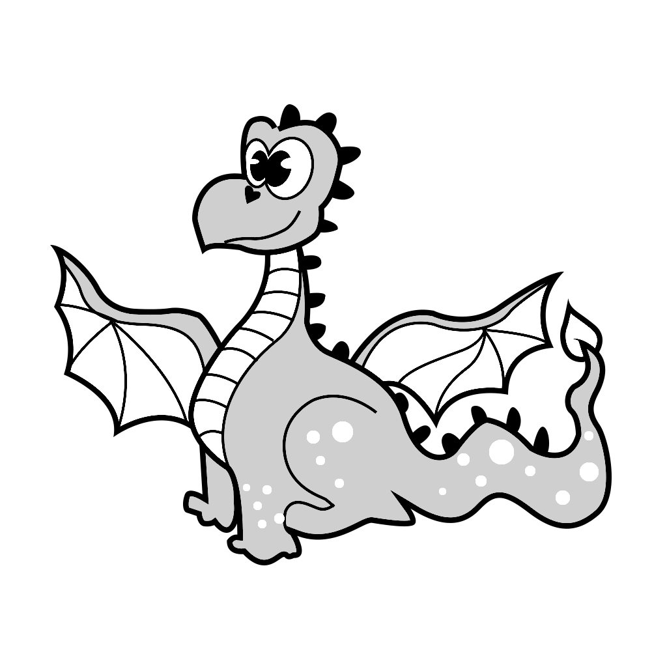
bajka, Adam, mieszka, plaża, babcia, nazywa, lubił, poszedł, zabawa, piasek, muszla, smoki, opowieść, latający, łóżko, przyłożył, ucho, głos, opowiadał, smok, przyjaciel, kieszeń, dom, wrócił, wieczory, ucha, słucha

